МИНОБРНАУКИ РОССИИ

Федеральное государственное бюджетное образовательное

учреждение высшего образования

«Чувашский государственный университет имени И.Н. Ульянова»

Факультет информатики и вычислительной техники

Кафедра вычислительной техники

Лабораторная работа № 3

по дисциплине “Web - программирование”

на тему:

Работа с массивами.

Основы динамической верстки HTML – страниц.

Выполнил:

студент группы ИВТ-13-17

Соколов И.А.

Принял:

Николаев С.П.

Чебоксары – 2019

**Цель:** Изучить основы базового языка JavaScript. Научиться создавать сценарии JavaScript и внедрять их на web-страницы. Получить основные навыки работы с массивами, а также навыки динамической вёрстки статических веб-страниц.

Задание: В файле *countries.js* приведён массив *countries* с информацией о государствах мира и массив *about* с заголовочной информацией к массиву *countries*.

Необходимо разработать Web-страницу, содержащую сценарий JavaScript, позволяющий отобразить информацию о каждом государстве.

**Выполнение задания:**

Функция *outArrayData* должна «преобразовывать» элементы массива *country* в строки таблицы. Дальнейшая «сборка» строк в таблицу также осуществляться с помощью *map*

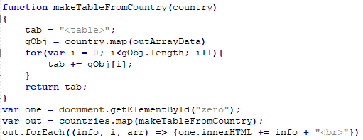

Вывод для «Географических объектов». Дополняет функцию *outArrayData* алгоритмом определения типа передаваемых ей данных: строка – элементы *country*или массивы – элементы *country*.

function outArrayData(item, i, arr)

{

var string = "";

if (typeof(item)=="string"){

if(i==0)

string += "<tr><th colspan='2' class = 'head'>" + item + " - ";

else if (i==1)

string += item + "</th></tr>";

else

string+= "<tr><td class = 'cursive'>"+about[i]+"</td><td class = 'justify'>" + item + "</td></tr>";

}

else if (typeof(item)=="number"){

string+= "<tr><td class = 'cursive'>"+about[i]+"</td><td class = 'justify'>" + item + "</td></tr>";

}

else if (Array.isArray(item)){

if (!Array.isArray(item[0]))

{

string += "</table><table><tr><td class = 'cursive'>"+about[i] + "</td><td class = 'justify'> " + num[0] + item[0]+"</td></tr>";

for(var j = 1; j<item.length; j++){

string +="<tr><td></td>" + "<td class = 'justify'>" + num[j] + item[j] + "</td></tr>";

}

string += "</table>";

}

else

{

string+="<table><tr><td class = 'cursive'>"+about[i]+"</td>"+"<td class = 'justify'>" + num[0]+ outLiteratureData(item[0]) + "</td></tr>";

for(var j = 1; j<item.length; j++){

string+="<tr><td></td>" + "<td class = 'justify'>" + num[j] +outLiteratureData(item[j]) + "</td></tr>";

}

string +="</table>";

}}

Вывод в виде таблицы, количество столбцов которой зависит от количества исторических дат – полей объекта *country.*

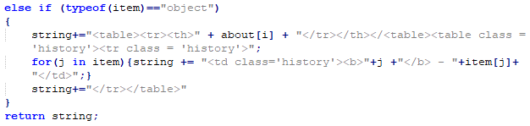

Вывод: Изучил основы базового языка JavaScript. Научился создавать сценарии JavaScript и внедрять их на web-страницы. Получил основные навыки работы с массивами, а также навыки динамической вёрстки статических веб-страниц.